Муниципальное автономное дошкольное образовательное учреждение «Детский сад комбинированного вида №28» д. Лупполово

«Космическое путешествие со «Стрелкой»
Конспект занятия по (ФЭМП, аппликация)
в старшей группе ТНР

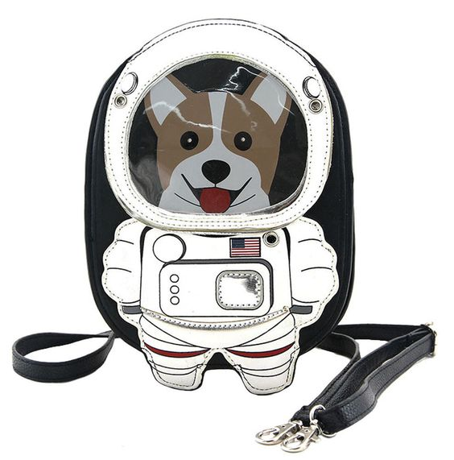

Воспитатель: Костырко Наталия Николаевна.

2023 г
Программное содержание:
Цель: Закрепление у детей ранее полученных знаний по теме «Космос»
Задачи:
Обучающие:
-совершенствовать умение считать в прямом и обратном порядке в пределах 10;
-продолжать упражнять в умении соотносить цифру с количеством предметов;
-закреплять знания детей о геометрических фигурах;
-закреплять умение ориентироваться на листе бумаги;
-закреплять приёмы вырезывания и наклеивания, правила работы с ножницами и клеем
Коррекционно -развивающие:
-развивать внимание, мышление, зрительную память, воображение;
-способствовать формированию мыслительных операций (анализ,синтез,классификация), развитию речи, умению аргументировать свои высказывания;
Воспитательные:
-воспитывать умение понимать учебную задачу и выполнять еѐ самостоятельно;
-воспитывать интерес к математическим занятиям;
-создавать у детей эмоционально-положительный настрой, воспитывать доброжелательность, чувство коллективизма, взаимопомощь;
-воспитывать эстетическое чувство(красиво располагать изображение ракеты на листе бумаги, передавать в аппликации панораму звёздного неба).
Материалы и оборудование:
Демонстрационный материал: Конверт с письмом, мягкая игрушка собака «Стрелка», 4 картинки с изображением самолета, вертолета, воздушного шара и ракеты, изображение Лунтика, образец аппликации «Ракета».
Раздаточный материал: билеты с изображением геометрических фигур ( круг, звезда, квадрат, треугольник), конверты со звездочками, на каждой из которых написаны цифры от 1до 10, листы с заданиями, геометрические фигуры из строительного набора, корзинки по числу детей, ножницы, вырезанные из цветной бумаги геометрические фигуры, картон, клей, салфетки.

Организационный момент:
Воспитатель:
Ребята, посмотрите, кто к нам пришел? Это же собака «Стрелка», первый космонавт. Она хочет позвать нас в космическое путешествие. «Стрелка» рассказала мне, что космические человечки просят нашей помощи. Нам срочно надо отправиться к ним на планету! Вы согласны? Тогда мы летим в космос! А как называются люди, которые летают в космос? На чем можно полететь в космос? (слайд 1 с изображением самолета, вертолета, воздушного шара и ракеты. Детям нужно выбрать нужную картинку)
Основная часть:
Воспитатель:
«Стрелка» прислала нам билеты на ракету.
достает из конверта билеты и раздает детям.
-Посмотрите внимательно, у кого какая геометрическая фигура нарисована на билете? Занимать места на ракете нужно в соответствии с вашей фигурой.
Дети садятся на стульчики, на спинках которых прикреплены геометрические фигуры ( круг, звезда, квадрат, треугольник).
Воспитатель:
Ребята, сели? Космонавты к полету готовы? Проверяем. Надели скафандры, пристегнули ремни, начинаем отсчет: 10, 9, 8,7,6 ,5, 4, 3, 2, 1 …пуск!
Динамическая пауза.
Космонавт веселый я (две руки прикладывают к груди),
Здесь со мной мои друзья (вытянув руку, показать поочередно на других детей).
Строим вместе космолет (две руки складывают домиком перед грудью),
Чтоб отправиться в полет (поднимают руки вверх, руки соединены).
Раз, два – заправляем (круговые вращения руками одна вокруг другой),
Три, четыре – вылетаем (поднимают руки вверх, руки соединены) .
Пять, шесть – мы в пути (бегут на месте),
Видим Солнце впереди (вытягивают две руки вперед)!!!
Воспитатель:
Ну, вот мы в космосе. Ребята , возьмите стульчики и проходите за столы. Нас встречают марсиане. На их планете произошел звездопад. Все звезды перепутались. Нам надо помочь поставить звезды по порядку от первой до десятой. Посмотрите, что находится у вас в конвертах? Правильно, звезды. Достаньте их и разложите перед собой слева направо по порядку от цифры 1 до цифры 10
1.«Расставь звезды по порядку»
На столах лежат конверты со звездочками, на каждой из которых написаны цифры от 1до 10, листы с заданиями.
Воспитатель:
Молодцы. Теперь нам надо выполнить следующее задание.
2.«Посчитай»
Посчитайте, сколько у вас ракет, найдите нужную цифру и соедините линией. Ракеты 3,проводим линию от ракет к цифре 3. Правильно.( и так далее)
Воспитатель:
Ребята, у космических человечков снова неприятность. К ним на планету проникли неизвестные существа.
3.« 4-ый лишний»
Посмотрите, это - космические человечки, но с ними что-то случилось. Они думают, что среди них кто- то лишний. Давайте им поможем и найдём лишнего человечка. Посмотрите внимательно на картинку, найдите непохожего, не такого как остальные марсиане человечка, и вычеркните его.
Воспитатель:
Молодцы, ребята. Марсиане благодарят вас и просят с ними поиграть в игру
«Космонавт»(пальчиковая гимнастика)
В звёздном небе звёзды светят
(показываем звёзды, пальчики переплетаются)
Космонавт летит в ракете
(изображаем полёт ракеты: руки вверху соединить)
День летит, ночь летит (загибаем пальцы)
И на землю вниз глядит (изображаем иллюминатор).

Как здорово, что есть такие замечательные друзья, готовые прийти на помощь. Марсиане благодарят вас.
Ребята, а нам пора в путь. Нас ждет на Луне Лунтик. Но, на планете произошел метеоритный дождь и много камней упало с неба. Нам надо расчистить путь к ракете, чтобы лететь дальше.

4. «Сбор камней»
Воспитатель:
Посмотрите, камни разного цвета, разной формы, размера. Мы будем их собирать в корзинки.
На полу лежат геометрические фигуры из строительного набора. Каждому ребенку дается задание: один собирает «камни» красного цвета, другой круглой формы, третий желтого цвета и т.д
Воспитатель:
Молодцы, ребята. Теперь можно снова лететь. «Стрелка» сказала, что нас ждет Лунтик, и мы берем курс на Луну! Проверяем готовность команды: надели скафандры, застегнули молнии, проверили связь, начинаем отсчет 10,9,8,7,6,5,4,3,2,1…пуск!
Динамическая пауза.
Космонавт веселый я (две руки прикладывают к груди),
Здесь со мной мои друзья (вытянув руку, показать поочередно на других детей).
Строим вместе космолет (две руки складывают домиком перед грудью),
Чтоб отправиться в полет (поднимают руки вверх, руки соединены).
Раз, два – заправляем (круговые вращения руками одна вокруг другой),
Три, четыре – вылетаем (поднимают руки вверх, руки соединены) .
Пять, шесть – мы в пути (бегут на месте),
Видим Солнце впереди (вытягивают две руки вперед)!!!
Воспитатель:
Ребята, мы приземлились на Луну .Посмотрите, нас встречает Лунтик. Он просит помочь ему построить ракеты, чтобы летать к своим друзьям в гости. Поможем Лунтику?
Проходите за столы и начнем строить ракеты.

Аппликация «Ракета»
Воспитатель:
- Каждый из вас сегодня сделает свою ракету. Сейчас я расскажу, как её сделать.
Воспитатель:
- Одну ракету я уже сделала. Посмотрите – из каких частей она состоит? (корпус, крылья, нос, иллюминаторы).
- Из каких геометрических фигур состоит ракета? (прямоугольник, круг, треугольник)
- Правильно. Приступаем к работе. Берем прямоугольник (какого он цвета?), наклеиваем его на основу (показываю). Корпус ракеты готов. Чего не хватает? (носа)
- Верно, нам нужен нос ракеты, он треугольной формы.
Наклеиваем его к прямоугольнику. Нос ракеты покажет, в какую сторону она полетит.
- Затем берем два маленьких треугольника. Это будут крылья ракеты, приклеиваем их снизу (показываю).
- Ракеты готовы? Чего не хватает? (иллюминаторов)
- Верно, не хватает иллюминаторов – космонавты же должны выглядывать в космос при полете. Какой формы иллюминаторы? Теперь вырезаем круг из квадрата.Приклеиваем на корпус ракеты.
-Наши ракеты готовы. Теперь наклейте звезды.
Самостоятельная работа детей.
Воспитатель:
Молодцы, ребята. У вас получились прекрасные ракеты. Теперь Лунтик может отправиться к своим друзьям на неизведанные планеты. Ну, а нам пора домой.
Космонавты, берем курс на планету Земля.
«Космонавт»(пальчиковая гимнастика)
В звёздном небе звёзды светят
(показываем звёзды, пальчики переплетаются)
Космонавт летит в ракете
(изображаем полёт ракеты: руки вверху соединить)
День летит, ночь летит (загибаем пальцы)
И на землю вниз глядит (изображаем иллюминатор).
Мы вернулись в детский сад. Что мы делали сегодня с вами? Вам понравилось космическое путешествие? Что вам понравилось больше всего? Что было трудно? Нам было очень приятно путешествовать с такими космонавтами, как вы. Вы справились со всеми заданиями. А Стрелка и Лунтик благодарят вас за помощь и дарят вам на память космические смайлики.

